Ejercicios 2
Víctor Manuel Peiró Martínez
FIIS 3A
Ampliación de Bases de Datos

Problemas de agregación para la colección de users:
1. Edad media de los usuarios: Calcula la edad media de todos los usuarios.
2. Los 5 usuarios más antiguos: Encuentre los 5 usuarios más antiguos.
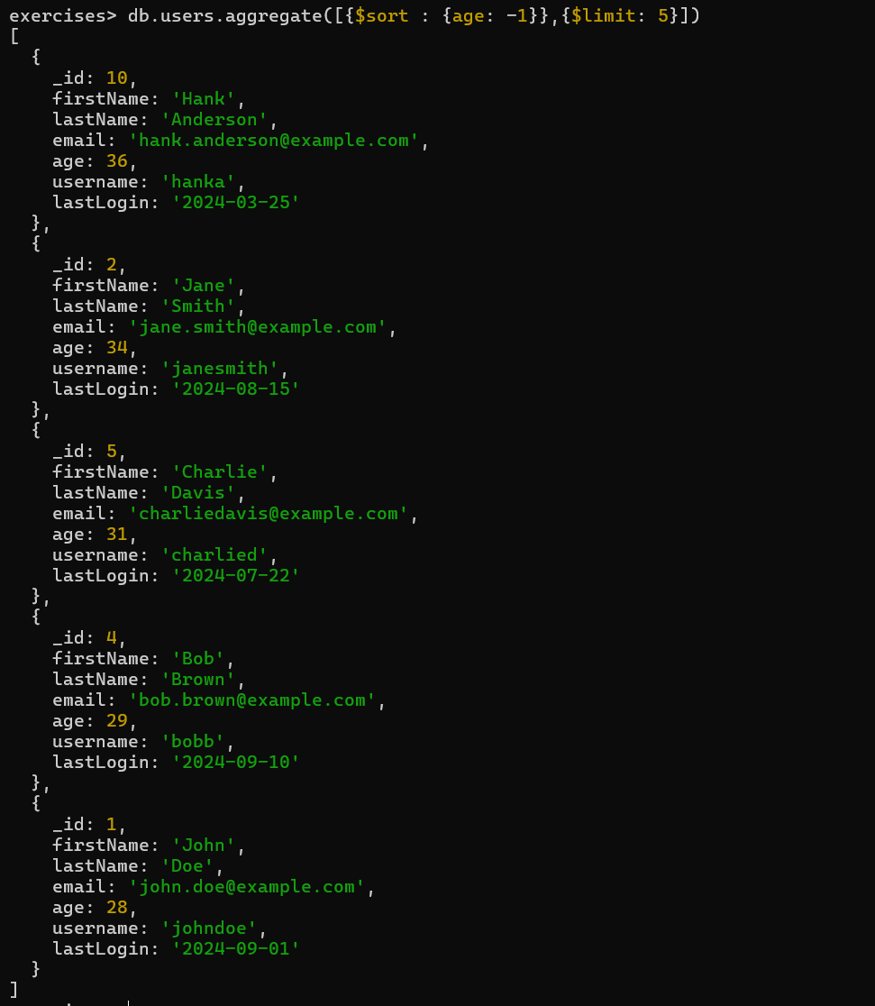
3. Usuarios con correos electrónicos de dominio específico: cuente el número
de usuarios con direcciones de correo electrónico de un dominio específico
(por ejemplo, example.com).
4. Inicios de sesión recientes: recupere los usuarios que han iniciado sesión en
los últimos 30 días.
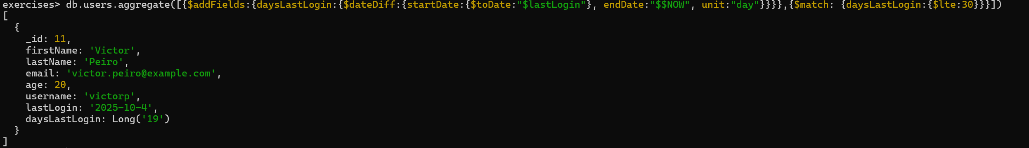
5. Nombres de usuario que comienzan con una letra: Encuentre todos los
nombres de usuario que comiencen con una letra específica.
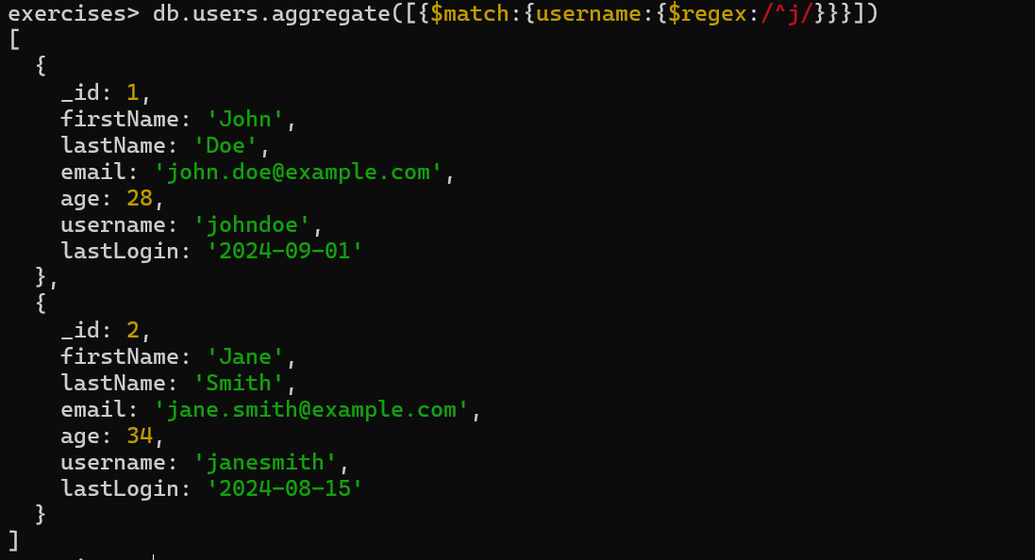
6. Usuarios por último año de inicio de sesión: agrupe a los usuarios por el año
de su último inicio de sesión y cuente el número de usuarios de cada año.
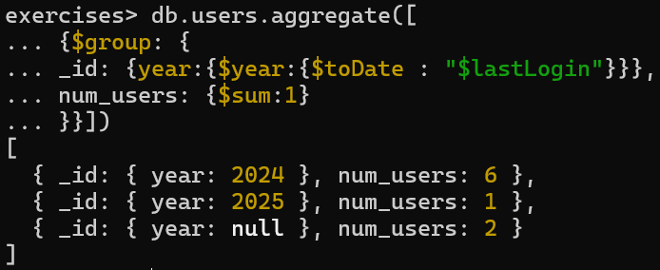

7. Usuarios con campos faltantes: identifique a los usuarios que no tienen una
dirección de correo electrónico.
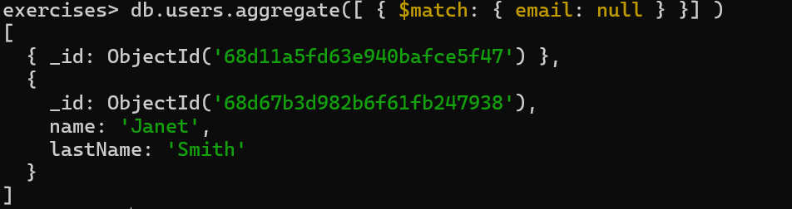
8. Edad media por nombre inicial: Calcula la edad media de los usuarios
agrupados por la primera letra de su nombre.
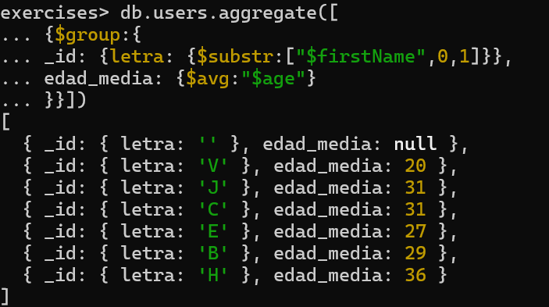
9. Usuarios con varias condiciones: busque usuarios que tengan más de 30
años y que hayan iniciado sesión en los últimos 6 meses.
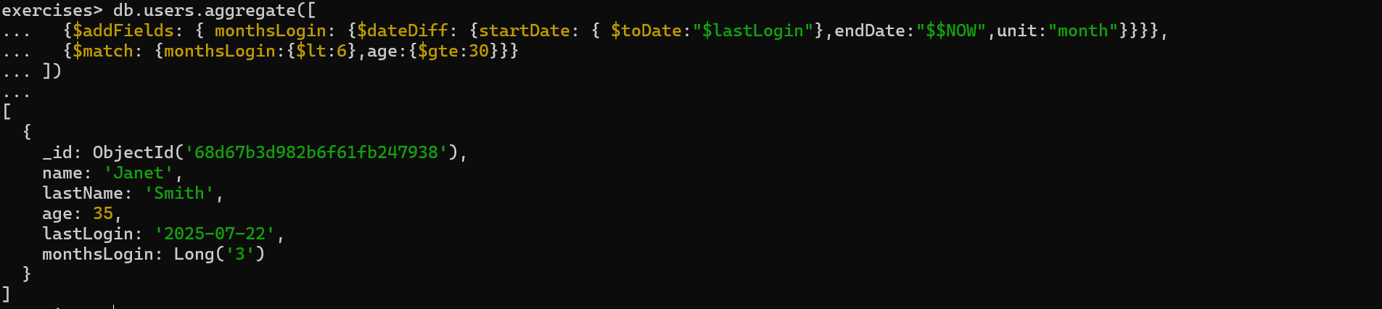

Problemas de agregación para la colección de products
11. Precio medio por categoría: Calcula el precio medio de los productos de cada
categoría.
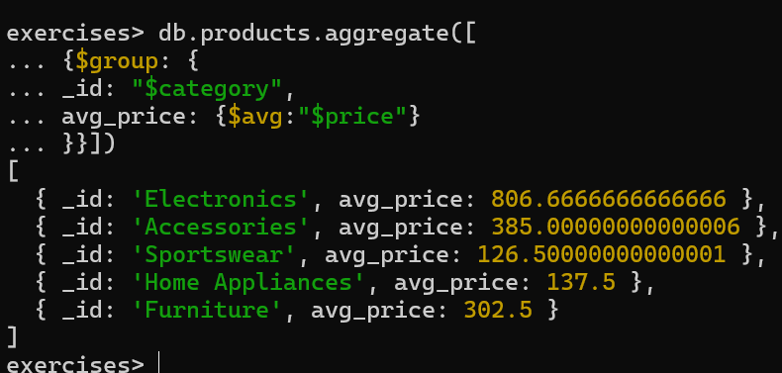
12. Valor total del inventario: Calcule el valor total de todos los productos.
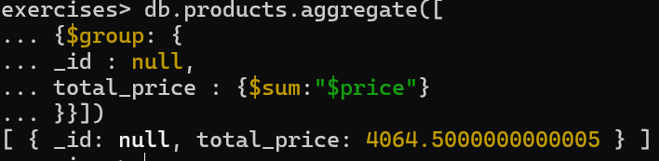
13. Los 3 productos más caros: Encuentra los 3 productos más caros.
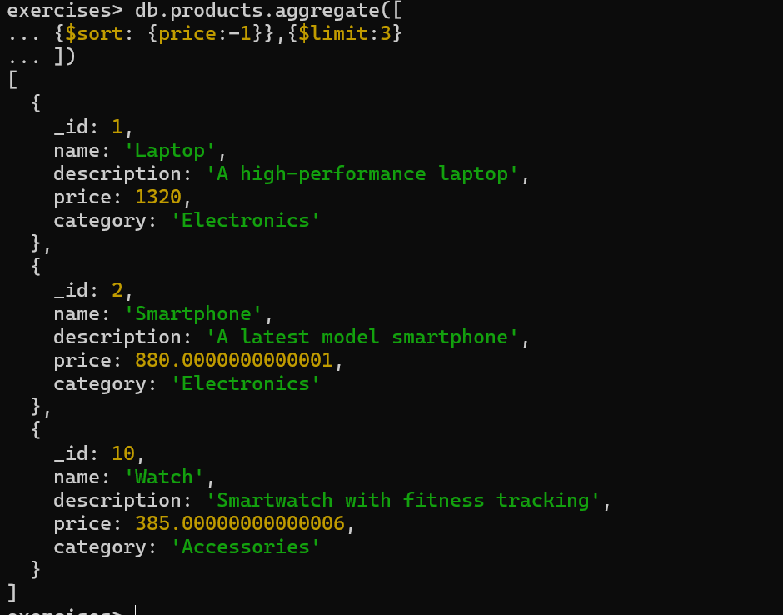
14. Productos con una palabra clave específica: busque productos cuya
descripción contenga una palabra clave específica.
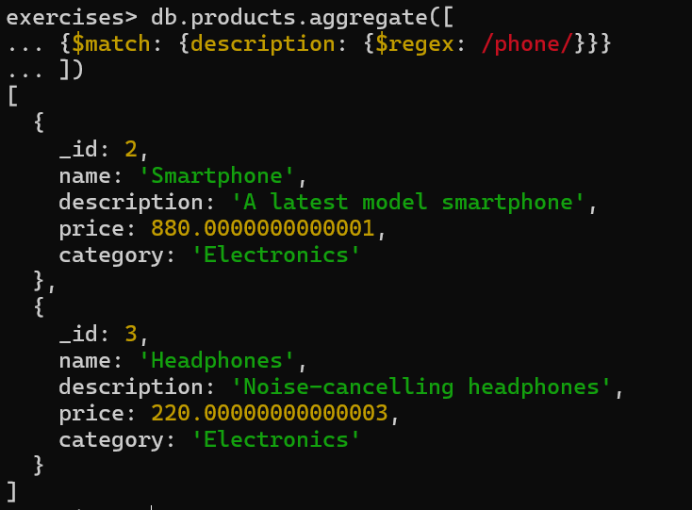
15. Recuento de productos por categoría: cuente el número de productos de
cada categoría.
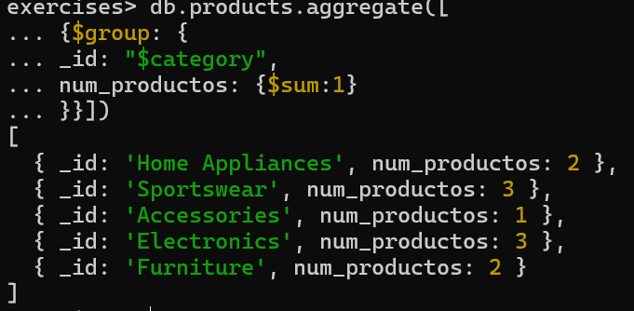

16. Simulación de aumento de precios: Calcule los nuevos precios si los precios
de todos los productos se incrementaron en un 10%.
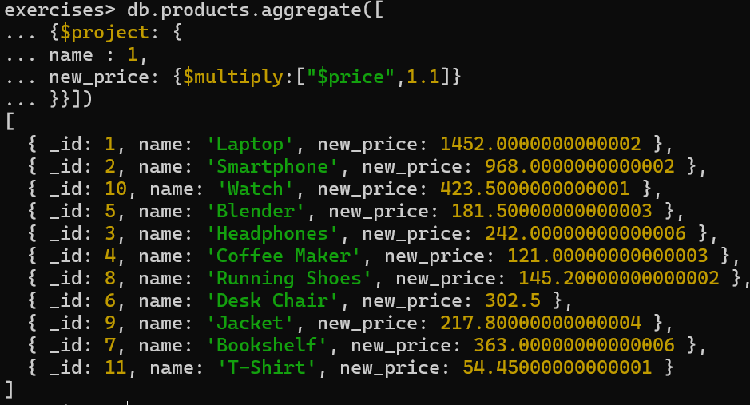
17. Productos con varias condiciones: busca productos que pertenezcan a una
categoría específica y que tengan un precio superior a un determinado
umbral.
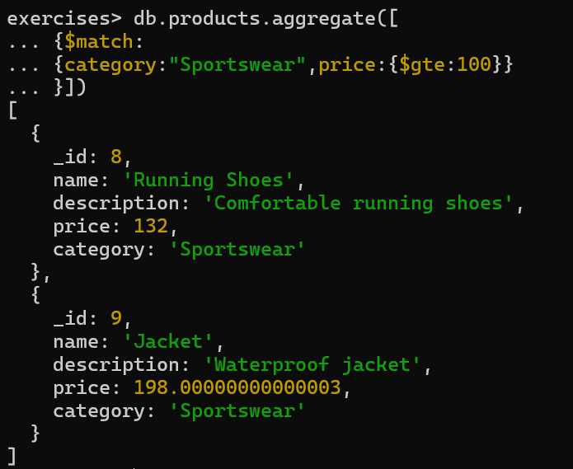
Problemas de agregación para la colección de places
21. Calificación promedio de los lugares: Calcule la calificación promedio de
todos los lugares.
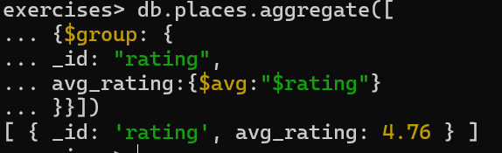
22. Lugares cerca de un punto: Encuentre todos los lugares dentro de un radio de
10 kilómetros de un punto determinado.
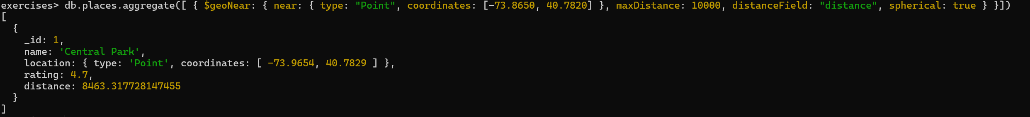
23. Los 5 lugares mejor valorados: Encuentra los 5 lugares mejor valorados.
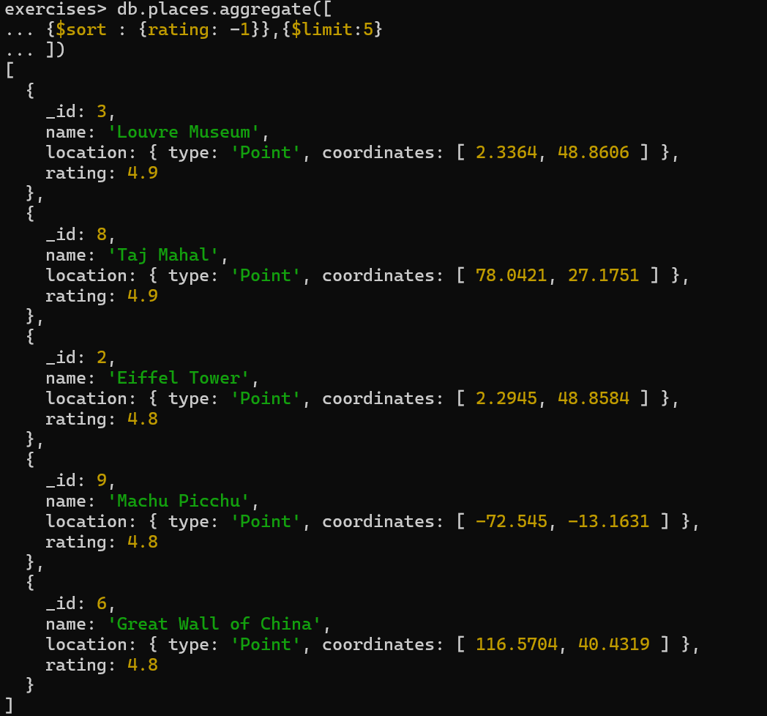
24. Lugares por proximidad: ordene los lugares por su distancia a un punto
determinado.
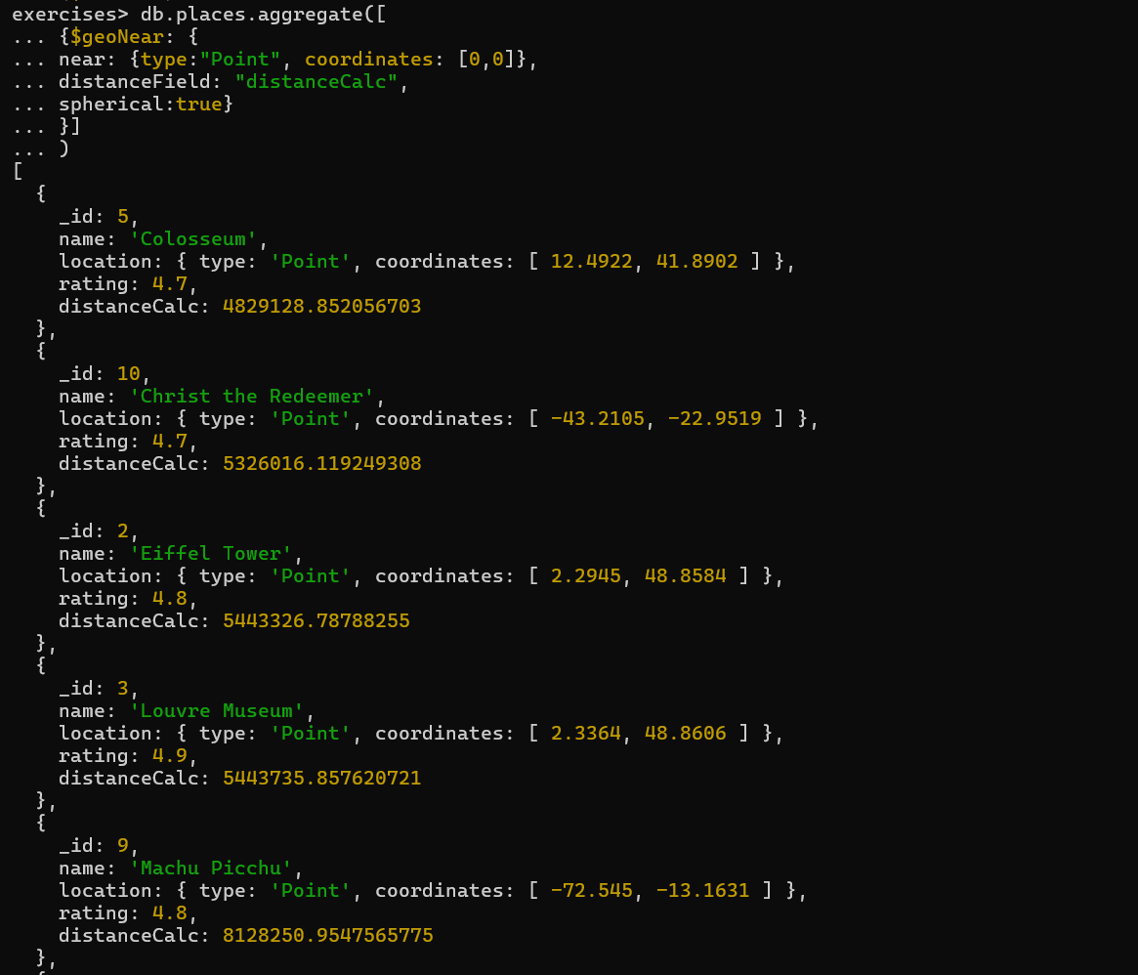
25. Lugares con una palabra clave de nombre específico: busque lugares cuyo
nombre contenga una palabra clave específica.
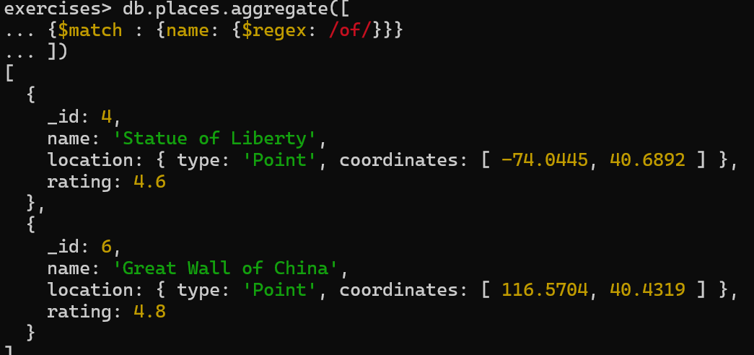
26. Lugares por recuento de calificación: cuente el número de lugares para cada
valor de calificación.
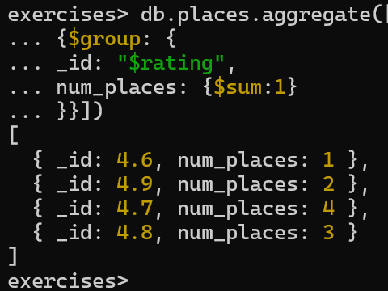
27. Lugares con múltiples condiciones: Encuentre lugares que tengan una
calificación superior a 4.5 y estén a una cierta distancia de un punto
determinado
